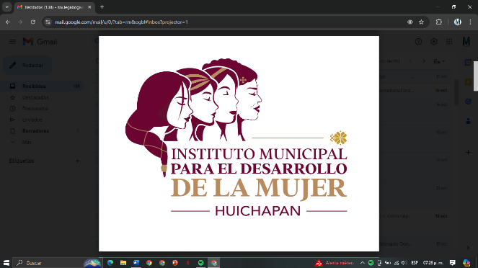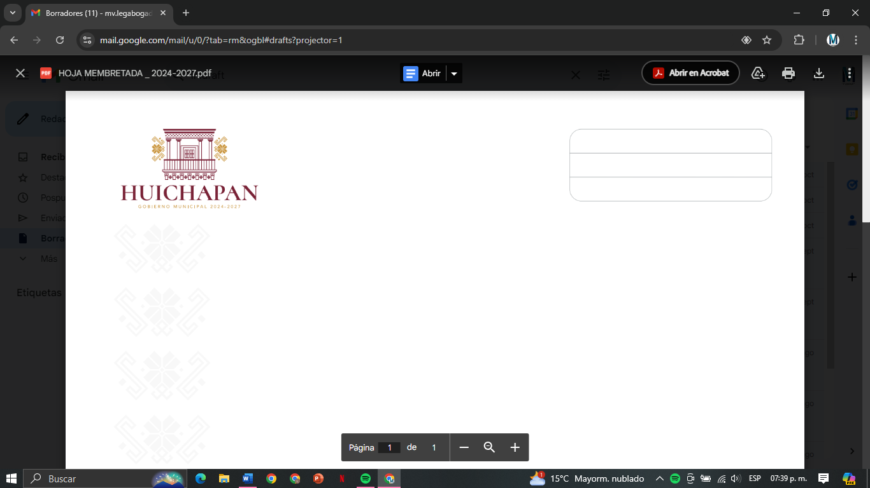

**ASESORÍA JURÍDICA**

**DESCRIPCIÓN**

Promover el conocimiento y ejercicio de los derechos humanos de las mujeres, mediante servicios de atención jurídica y/o psicológica con perspectiva de género a mujeres en situación de violencia, sus hijas e hijos menores de edad.

**OBJETIVO DE LA ASESORÍA JURÍDICA**

Brindar orientación y asesoría jurídica, de manera personal, gratuita, y desde la perspectiva de género, a mujeres principalmente, en cualquier rama del derecho, procurando el conocimiento y el ejercicio de sus derechos, así como su acceso a la justicia.

**A QUIÉN VA DIRIGIDO**

Mujeres que viven violencia y, en su caso, hijas e hijos menores de edad.

REQUISITOS:

Para asesoría jurídica se requiere:

· Acudir personalmente a las instalaciones, atención inmediata.

PARA TRAMITACIÓN Y SEGUIMIENTO DE JUICIOS PRESENTAR: · Copia de la CURP

· Copia de Credencial para votar

· Copia de Comprobante de domicilio actualizado

· Documentos base de la acción, necesarios de acuerdo al trámite (acta de nacimiento, acta de matrimonio, etc., según el caso).

· En caso de ya existir un procedimiento iniciado, presentar copias simples del expediente.

Acudir directamente a las oficinas del Instituto Municipal para el Desarrollo de las Mujeres en Huichapan, ubicadas en el Andador Abundio Martínez, sin número, Colonia Centro Histórico, Huichapan, Hidalgo.

**HORARIO DE ATENCIÓN:**

· Lunes a viernes: 8:30 a 16:30 horas.

**TODOS LOS SERVICIOS QUE SE BRINDAN SON GRATUITOS**